**“Universidad Tec Milenio”**

“Procesos de Enseñanza Aprendizaje en diferentes Escenarios Educativos”

Foro 4: Reflexiones sobre la Aplicación de Estrategias de Aprendizaje.

María Lizeth Palacios Anguiano

Mat. 2768054

Profesor: Felipe de Jesús Balderas

07 de Marzo del 2016

Actividad foro 4

|  |  |
| --- | --- |
| Actividad | Desarrollo |
| Nombre de la Estrategia | Desarrollo de debate |
| Descripción del Contexto | Se aplicó en el grupo de 1ero. Con niños de 6 y 7 años, los alumnos son niños dinámicos, participativos y dispuestos a aprender, es un grupo de 11 alumnos con ciertas carencias de aprendizaje, carecían de conocimientos previos al tema que la docente impartió. |
| Materia y tema | Formación Cívica y Ética, tema: Fomentar el respeto y la Tolerancia |
| Dinámica de la Aplicación | Los alumnos expusieron mediante un dibujo su actividad favorita, los pegaron en el pizarrón y después cada alumno pasaba a expresar del porqué era su favorita, después los demás alumnos en forma ordenada y trabajando el respeto expresaban si les gustaba o no y porqué.  Se trabajó en forma individual y después en forma grupal. |
| Descripción del comportamiento del grupo durante la aplicación | Los alumnos se mostraron atentos y divertidos, sonreían mucho al escuchar las expresiones de los otros alumnos, observé que les gustó y que se logró el objetivo del aprendizaje. |
| Descripción de la actuación del profesor durante la aplicación | La docente en todo momento tuvo el control del grupo, dio las instrucciones y los alumnos escucharon con atención, la docente estuvo al pendiente de los alumnos, respondiendo dudas y comentarios que se presentaban durante el proceso de la actividad. |
| Aspectos positivos durante la aplicación de la estrategia | Que el docente se mostró con mucha empatía hacia los alumnos, al igual que los alumnos hacia ella, se sentía un bonito ambiente de trabajo y la docente los escuchaba cuando los niños le preguntaban algo. Era una buena interacción dentro del grupo. |
| Aspectos negativos durante la aplicación de la estrategia | Considero que es una actividad que se llevó mucho tiempo porque los niños no tenían materiales y tuvieron que pedir en otros salones, considero que esos aspectos deben de verse con anticipación a la aplicación de la clase, puede ser un día antes. |
| Resultados finales de la aplicación de la estrategia | Los alumnos lograron conocer lo que era un debate, lograron perder la vergüenza al expresarse en frente de sus compañeros y practicaron turnos, tiempo y respeto en la interacción del lenguaje y la comunicación. |
| Propuesta de mejora en la aplicación | Considero que como la finalidad era el debate, se puede manejar dar la introducción , elaborar equipos ya que como era un grupo pequeño, se podían realizar equipos de 5, manejar el mismo tema pero realizando el debate como debe de ser, en su aplicación un mediador; ya que es importante que los alumnos conozcan el proceso del debate y la forma en que se aplica, siempre manejando el nivel adecuado para que los alumnos puedan entender el concepto principal de la actividad; en la introducción se puede llevar un ejemplo de un video comprensible para los niños acerca del debate, de esta forma ellos podrían entender mejor el tema; muchas veces creemos que porque son muy pequeños no logran entender la idea, pero los niños activos y participativos logran adaptarse a actividades con cierto grado de complejidad, es importante que no pensemos que no lo van a lograr, considero que hay que darle la oportunidad al grupo de que se desarrolle intelectualmente. |

Reflexión de la actividad del foro.

Considero que fue una actividad que me dejó mucho aprendizaje, es importante aplicar la observación y el aprendizaje colaborativo también en el docente, que observe cómo trabajan otros docentes, la forma de aplicación de las estrategias, conocer y detectar las deficiencias y aprender a detectar un camino a seguir para un desarrollo sano, también considero que cada estrategia se aplica dependiendo de cada grupo, así como tomar muy en cuenta las necesidades del mismo, los alumnos con rezagos para que ellos también puedan participar dentro de las estrategias y fomentar la inclusión dentro del grupo.

Reflexión sobre la actividad en el grupo.

Considero que la actividad del grupo fue buena, fue interactiva y participativa, la docente fomentó la sana convivencia y aparte aplicó el tema, solamente observé que subestimó a su grupo, ella dio por hecho que no lo podían hacer; creo que es importante hacer tanto en el docente como en el alumno retos de aprendizajes, que el docente busque la forma de la aplicación para lograr el reto de la actividad fomentando a crear retos también en los alumnos, eso no significa correr riesgos, pero si fomentar a los alumnos a no tener miedo a realizar cosas innovadoras y creativas, sin caer en la monotonía y en el conductismo, de que tiene que ser de una determinada forma, en la forma personal me gusta que los niños formen retos y sientan la satisfacción de ver sus logros, eso es realmente maravilloso.

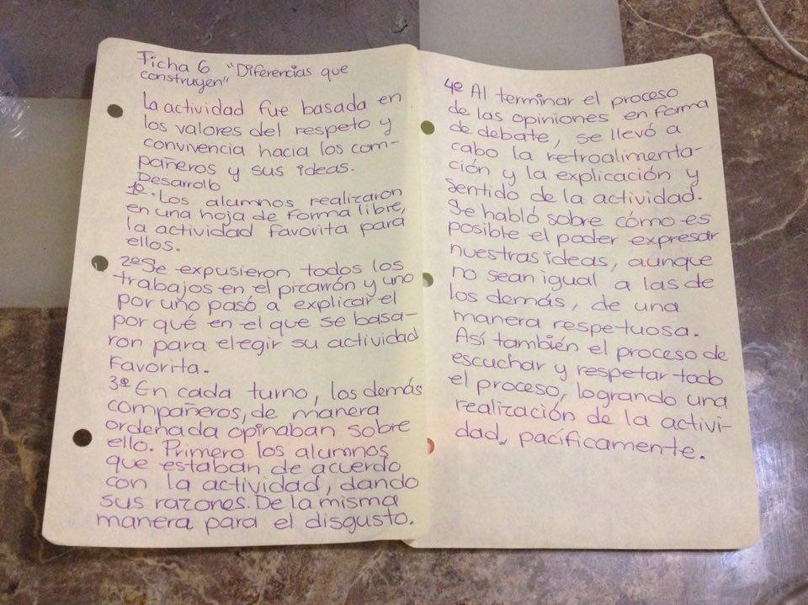

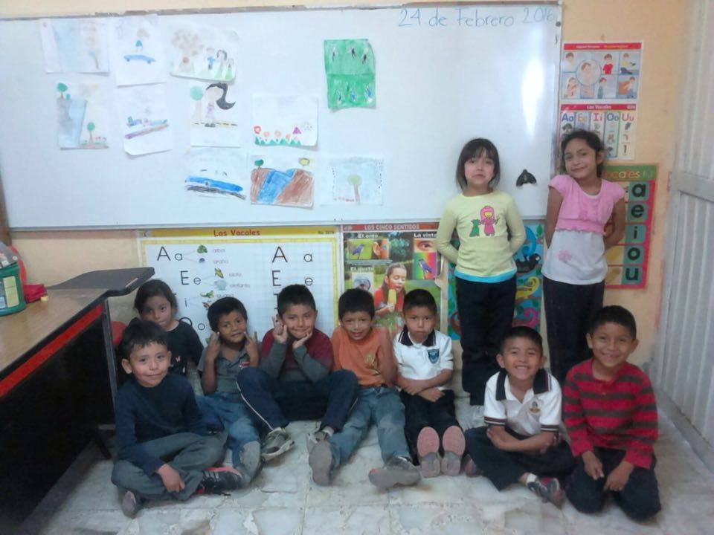

Profesora: Dennise Gina Palacios

Escuela Primaria Lic. Benito Juárez

Grupo: 1ero. A